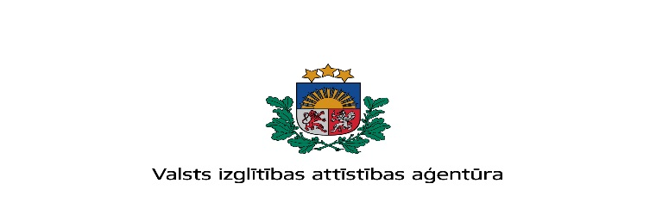

INFORMATĪVS SEMINĀRS
par
Nordplus sagatavošanas vizīšu pieteikumu izstrādi un iesniegšanu

Laiks: 2019.gada 18.septembrī, plkst.11:00 – 13:00
Vieta: Vaļņu iela 1, 4.stāva zāle

SEMINĀRA DARBA KĀRTĪBA

Semināra vada | Irīna Jevgenova – Starptautiskās sadarbības programmu nodaļas vadītāja  Linards Deidulis – Starptautiskās sadarbības programmu nodaļas vecākais projektu vadītājs
11:00-11:10 | Nordplus programma 2018-2022
11.10 – 11.45 | Nordplus Jauniešu izglītības, Pieaugušo izglītības un Ziemeļvalstu valodu programmu nosacījumi Nordplus sagatavošanas vizīšu plānošanas nosacījumi.
11.45 – 12.30 | Vizīšu pieteikumu sagatavošana un iesniegšana Espresso sistēmā.
12.30 – 13.00 | Jautājumi un atbildes, individuālās konsultācijas

